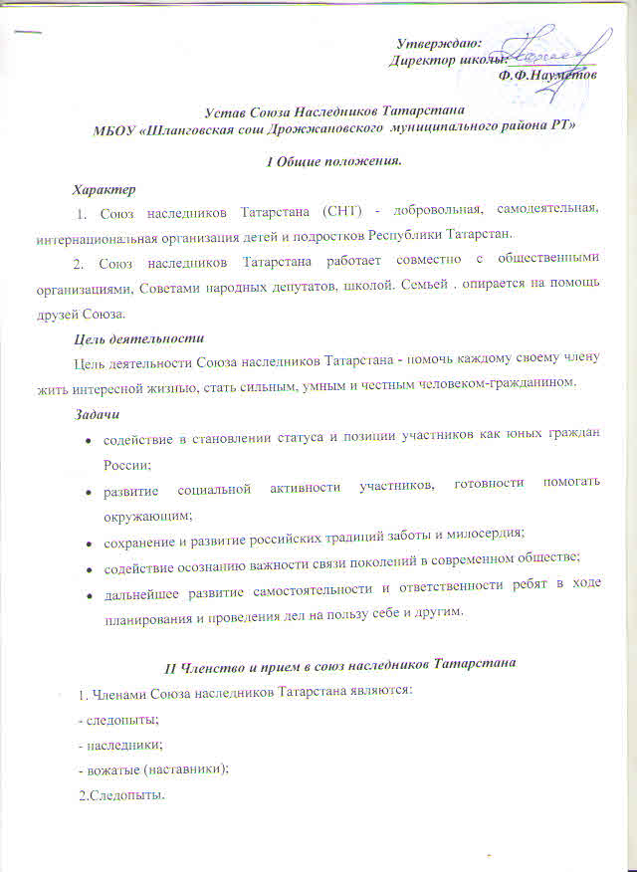
2.1 Следопытами являются ребята 7-10 лет, участвующие в жизни своего коллектива, давшие Обещание и выполняющие Правила следопытов.
2.2 Обещание следопыта:
« Я,___________, обещаю быть хорошим следопытом и выполнять
Правила следопытов» .
Правила следопыта.
Следопыт любит Родину:
Следопыт Отважный.
Следопыт Честный.
Следопыт Добрый.
Следопыт стремится стать лучше.
2.3 Дети вступают в СНТ добровольно. Решение о принятии в организацию принимает вожатый.
3 Наследники.
3.1 Наследниками являются все желающие с 10 лет, работающие в одном из отрядов, давшие Торжественное обещание и выполняющие Законы наследников.
3.2 Торжественное обещание наследника:
« Я,____________, добровольно вступаю в Союз наследников
Татарстана, обязуюсь всегда выполнять Законы наследников».

III. Законы наследников.
Наследник бережно хранит природу и культуру родного края.
Наследник помогает Республике Татарстан, стремится стать ее
достойным гражданином.
Наследник отважно стоит за справедливость.
Наследник хочет больше знать и уметь, стать сильным и ловким.
Наследник - верный друг, помогает старшим и младшим, никого не
бросит в беде.
3.3 Подростки добровольно вступают в СНТ. Решение о принятии в
организацию принимает сбор отряда.
4. Вожатые (наставники).
4.1 Вожатыми являются наследники старше 14 лет, выполняющие
требования настоящего Устава и Законов наследников, работающие в
одном из коллективов, давшие Клятву вожатого.
4.2. Клятва вожатого.
« Я,_____________, добровольно принимаю на себя обязанности
вожатого Союза наследников Татарстана. Своей работой буду служить
Республике Татарстан, буду воспитывать доверенную мне молодежь
активными гражданами, патриотами и интернационалистами, развивать в ней важные человеческие достоинства.
Обязуюсь выполнять требования Устава
5. Поощрения.
За активную работу Советы СНТ могут наградить члена организации грамотой, почетным знаком, присвоением очередной ступени, высоты и другими формами отличия.

III Права и обязанности
члена Союза наследников Татарстана
1. Члены Союза наследников Татарстана имеют права и обязанности:
- добровольно входить и выходить из Союза;
- работать в одном отряде или группе;
- участвовать в выборах органов самоуправления и избираться в любой из них;
- носить форму и знаки Союза;
- вовлекать в Союз новых членов;
- выполнять требования и нормы жизни Союза.
2. Вожатые дополнительно имеют обязанности:
- заботиться о жизни и здоровье доверенных им детей и подростков; юридическую ответственность несут совершеннолетние члены организации;
- активно формировать себя и своих воспитанников в соответствии с целью Союза, выполнять Кодекс вожатых.

IV. Структура организации.
1. Первичными коллективами СНТ являются:
- отряды следопытов;
- отряды наследников;
- отряды вожатых.
2. Отряд следопытов и отряд наследников - это объединение детей и подростков, которое:
- имеет устойчивый, добровольный состав членов;
- имеет вожатого, который вместе с членами отряда выполняет программу организации;
- регулярно проводит сборы и дела.
3. Отряды объединяются в дружину.
4 Вожатые объединяются в клуб отрядных вожатых «Чулпан».

V Самоуправление в Союзе наследников Татарстана.
1 Самоуправление в отряде и дружине.
1. Высшим органом самоуправления отряда является сбор отряда. Сбор отряда:
- решает вопросы жизни своего коллектива;
- выбирает совет отряда, его председателя. Заслушивает отчеты об деятельности. Дает оценку.
2. Совет отряда:
- исполняет решения, принятые сбором отряда;
- организует работу каждого члена отряда;
- представляет интересы отряда в совете дружины;
- отчитывается о своей работе на сборе.
3. Высшим органом самоуправления в дружине является сбор дружины. Сбор дружины:
- решает вопросы затрагивающие дружину в целом, принимает программу деятельности;
- избирает коллективный исполнительный орган - совет дружины и его председателя;
- заслушивает отчеты исполнительных органов дружины, дает им оценку.
4. Советы дружины:
- исполняет решения, принятые сбором дружины;
- координирует деятельность отрядов, входящих в состав дружины;
- организует сотрудничество с семьей, различными государственными учреждениями и общественными организациями;
- отчитывается о своей работе на сборе дружины.
2 Районные органы самоуправления.
1. Высшим органом районной организации Союза наследников Татарстана является слет, собирающийся ежегодно прямым делегированием от коллективов в соответствии с нормами представительства. Слет районной организации СНТ:
- заслушивает и оценивает работу соответствующего Совета;
- обсуждает документы организации.
3. Руководящим органом в период между слетами является соответствующий Совет, собирающийся не реже 3-х раз в год.
3 Высшие органы самоуправления
1. Высшим органом Союза наследников Татарстана является Слет, собирающийся не реже одного раза в 2 года.
2. Руководящим органом Союза наследников Татарстана в период между слетами является республиканский Совет, собирающийся на заседании не реже трех раз в год

